Министерство образования Республики Беларусь
«ПОЛОЦКИЙ ГОСУДАРСТВЕННЫЙ УНИВЕРСИТЕТ ИМ. ЕВФРОСИНИ
ПОЛОЦКОЙ»

Факультет информационных технологий
Кафедра технологий программирования

Отчет по лабораторной работы №3
по курсу «Базы данных»

«Основные понятия реляционной модели баз данных: отношения, ключи»

Выполнил: студентка группы 22-ИТзд,
Шастовская М.С.

Проверил: старший преподаватель
Скуковская А.А.

Полоцк, 2025 г.
Цель: Изучить основные понятия реляционной модели баз данных.
Задание
1. Выполнить анализ предметной области согласно выбранному варианту;
2. Описать основные сущности выбранной предметной области;
3. Спроектировать и заполнить данными 2 таблицы по предметной области согласно следующим правилам:
- Таблицы должны иметь не менее 5 столбцов
- В каждой таблице должно иметь не менее 5 строк
- Одна таблица должна иметь простой первичный ключ, а вторая – составной
- В каждой ячейке таблицы должно быть значение
- Таблицы должны быть спроектированы с учётом ограничений, накладываемых на отношения (отсутствие одинаковых строк и т.д.)
4. Описать для каждого столбца таблицы домен значений. Например, для столбца "Имя" доменом будет являться "Строка, содержащая от 2 до 50 символов, не содержащая цифр и знаков препинания".
Выполнение работы
1. Анализ предметной области
Предметная область: Управление библиотекой
В библиотечной системе необходимо учитывать:
- Информацию о книгах (title, author, genre, publication year, availability)
- Информацию о читателях (full name, contact details, registration date)
- Учет выдачи книг (which book, to whom, when borrowed, due date)
2. Основные сущности
1. Books - содержит информацию о экземплярах книг в библиотеке.
2. Readers - содержит информацию о зарегистрированных пользователях библиотеки.
3. Loans - содержит информацию о выданных книгах (будет реализована как таблица с составным ключом).
3. Проектирование таблиц

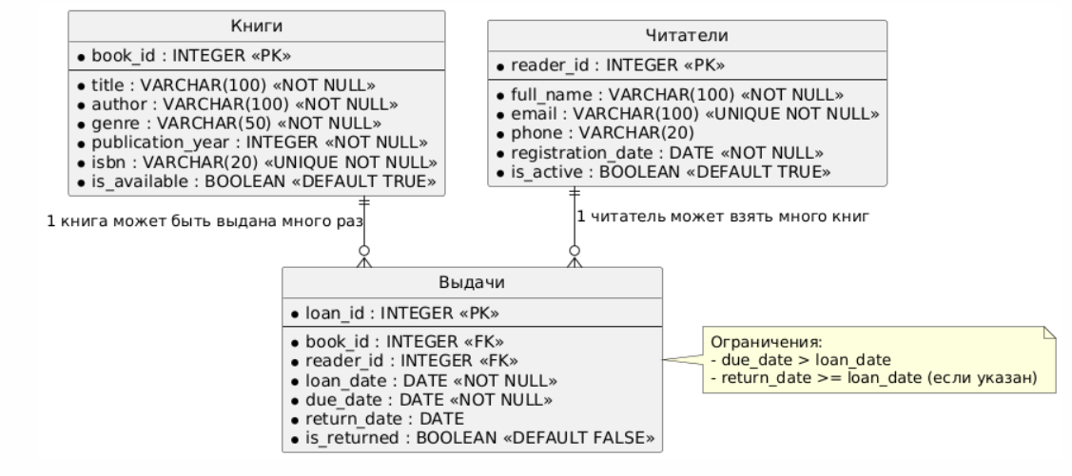
4. Домены значений
Таблица Books:
book_id - целое положительное число, уникальный идентификатор
title - строка от 1 до 100 символов, обязательное поле
author - строка от 2 до 100 символов, обязательное поле
genre - строка из предопределенного списка жанров (Классика, Фантастика, Фэнтези и т.д.)
publication_year - целое число от 1000 до текущего года
is_available - булево значение (TRUE/FALSE)
Таблица Loans:
book_id - внешний ключ, ссылается на таблицу Книги
reader_id - внешний ключ, ссылается на таблицу Читатели

loan_date - дата в формате YYYY-MM-DD, не может быть будущей датой
due_date - дата в формате YYYY-MM-DD, должна быть позже даты выдачи
is_returned - булево значение (TRUE/FALSE)
Контрольные вопросы
1. Что такое тип данных?
Тип данных — это классификация данных, определяющая, какие значения может принимать переменная и какие операции могут выполняться с этими значениями. Типы данных помогают языкам программирования управлять памятью и обеспечивать правильное выполнение операций.
2. Что такое домен?
Домен — это набор допустимых значений, которые может принимать атрибут (поле) в таблице. Он определяет тип данных и возможные ограничения для значений этого поля.
3. Что такое атрибут?
Атрибут — это характеристика или свойство, которое описывает сущность в таблице. Каждый атрибут соответствует столбцу в таблице и определяет, какую информацию можно хранить для каждой записи (строки).
4. Что такое кортеж?
Кортеж — это упорядоченный набор значений, который представляет собой одну запись в таблице. Каждый кортеж соответствует строке в таблице и состоит из значений атрибутов.
5. Что такое отношение?
Отношение — это математическая концепция, которая используется для представления таблицы. В реляционной модели данных отношение описывает связь между сущностями и состоит из кортежей (строк) и атрибутов (столбцов).
6. Для чего используется первичный ключ?
Первичный ключ в базе данных используется для уникальной идентификации каждой записи (кортежа) в таблице.
Вывод: В ходе выполнения лабораторной работы я изучила основные понятия реляционной модели баз данных.

